Отчёта по лабораторной работе 3
Математическое моделирование
Нджову Нелиа
Содержание

1. Цель работы
Целью данной лабораторной работы является построение математической модели боевых действий

2. Задание
Вариант 64
Между страной Х и страной У идет война. Численность состава войск исчисляется от начала войны, и являются временными функциями x(t) и y(t).В начальный момент времени страна Х имеет армию численностью 118 000 человек, а в распоряжении страны У армия численностью в 90 000 человек. Для упрощения модели считаем, что коэффициенты a,b,c,h постоянны.Также считаем P(t) и Q(t) непрерывные функции.
Постройте графики изменения численности войск армии Х и армии У для следующих случаев:
- Модель боевых действий между регулярными войсками
$$\left\{\begin{matrix}\frac{dx}{dt}=−0,555x\left(t\right)−0,666y\left(t\right)+2cost \\ \frac{dy}{dt}=−0,444x\left(t\right)−0,777y\left(t\right)+2sint\end{matrix}\right.$$
- {#eq:eq:aa}
- Модель ведение боевых действий с участием регулярных войск и партизанских отрядов
$$\left\{\begin{matrix}\frac{dx}{dt}=−0,231x\left(t\right)−0,785y\left(t\right)+cos2t \\ \frac{dy}{dt}=−0,451x\left(t\right)y\left(t\right)−0,158y\left(t\right)+sin3t\end{matrix}\right.$$
{#eq:eq:aaa}

3. Теоретическое введение

3.1 Модели боевых действий
Модели Ланчестера (уравнения Осипова-Ланчестера) описывают динамику боевых действий между двумя противоборствующими сторонами. Основной характеристикой соперников является численность войск x(t) и y(t). Сторона считается проигравшей, если её численность в какой-то момент времени обращается в ноль (при положительной численности противника).

3.1.1 1. Модель боевых действий между регулярными войсками
Численность регулярных войск определяется тремя факторами: - Потери, не связанные с боевыми действиями (болезни, травмы, дезертирство) - Потери от боевых действий противоборствующих сторон - Поступление подкрепления P(t) и Q(t)
Система дифференциальных уравнений:
$$\left\{\begin{matrix}\frac{dx}{dt}=−a\left(t\right)x\left(t\right)−b\left(t\right)y\left(t\right)+P\left(t\right) \\ \frac{dy}{dt}=−c\left(t\right)x\left(t\right)−h\left(t\right)y\left(t\right)+Q\left(t\right)\end{matrix}\right.$$
{#eq:eq:a}
где: - a(t), h(t) — коэффициенты, характеризующие потери, не связанные с боевыми действиями - b(t), c(t) — эффективность боевых действий сторон (качество стратегии, вооружения, профессионализм) - P(t), Q(t) — функции подкрепления

3.1.2 2. Модель с участием регулярных войск и партизанских отрядов
Партизанские отряды менее уязвимы, так как действуют скрытно. Противник вынужден действовать неизбирательно, по площадям. Темп потерь партизан пропорционален не только численности регулярных войск, но и численности самих партизан.
Система уравнений:
$$\left\{\begin{matrix}\frac{dx}{dt}=−a\left(t\right)x\left(t\right)−b\left(t\right)y\left(t\right)+P\left(t\right) \\ \frac{dy}{dt}=−c\left(t\right)x\left(t\right)y\left(t\right)−h\left(t\right)y\left(t\right)+Q\left(t\right)\end{matrix}\right.$$
{#eq:eq:a}

3.1.3 3. Модель боевых действий между партизанскими отрядами
$$\left\{\begin{matrix}\frac{dx}{dt}=−a\left(t\right)x\left(t\right)−b\left(t\right)x\left(t\right)y\left(t\right)+P\left(t\right) \\ \frac{dy}{dt}=−c\left(t\right)x\left(t\right)y\left(t\right)−h\left(t\right)y\left(t\right)+Q\left(t\right)\end{matrix}\right.$$
{#eq:eq:a}

3.1.4 4. Простейшая (жесткая) модель
При упрощении (постоянные коэффициенты, отсутствие небоевых потерь и подкреплений):
$$\left\{\begin{matrix}\frac{dx}{dt}=−by \\ \frac{dy}{dt}=−cx\end{matrix}\right.$$
{#eq:eq:a}
Данная система имеет точное решение:
$$cx^{2}−by^{2}=C$$
Эволюция численностей происходит вдоль гипербол. Если начальная точка лежит выше прямой $cx=by$, выигрывает армия Y; если ниже — выигрывает армия X. На разделяющей прямой война заканчивается истреблением обеих армий за бесконечное время.
Важный вывод: для борьбы с вдвое более многочисленным противником требуется в четыре раза более мощное оружие, с втрое более многочисленным — в девять раз и т.д. (квадратичная зависимость).

3.1.5 5. Упрощение модели с партизанскими войсками
$$\left\{\begin{matrix}\frac{dx}{dt}=−by \\ \frac{dy}{dt}=−cxy\end{matrix}\right.$$
{#eq:eq:a}
Приводится к уравнению:
$$\frac{d}{dt}\left(\frac{b}{2}x^{2}\left(t\right)−cy\left(t\right)\right)=0$$
Которое имеет решение:
$$\frac{b}{2}x^{2}\left(t\right)−cy\left(t\right)=\frac{b}{2}x^{2}\left(0\right)−cy\left(0\right)=C_{1}$$
- При $C_{1}>0$ побеждает регулярная армия
- При $C_{1}<0$ побеждают партизаны
Вывод: регулярные войска находятся в более выгодном положении, так как для победы им требуется меньший рост начальной численности по сравнению с партизанами (линейный против квадратичного).

4. Выполнение лабораторной работы

4.1 Модель боевых действий между регулярными войсками

4.1.1 Реализация в Julia
Модель боевых действий между регулярными войсками. Я присваиваю значения коэффициенту смертности, который не связан с боевыми операциями, и коэффициентам эффективности первой и второй армий. Значения приведены в задаче.Я использую библиотеки DifferentialEquations для работы с дифференциальными уравнениями и Plots для построения графиков(рис.1).
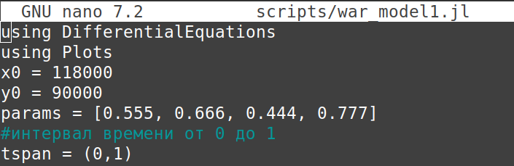
Рисунок 1: Присвоение значений
Функция, описывающая подход первого подкрепления армии, θ(θ) = 2cos(t), второе подкрепление армии описывается функцией θ(θ) = 2sin(t). Затем получаем систему, описывающую противостояние регулярных войск 𝑋 и 𝑌. Я записываю систему ODE с помощью функции, задаю соответствующую задачу Коши с помощью ODEProblem и решаю ее с помощью solve, затем строю график решения(рис.2)
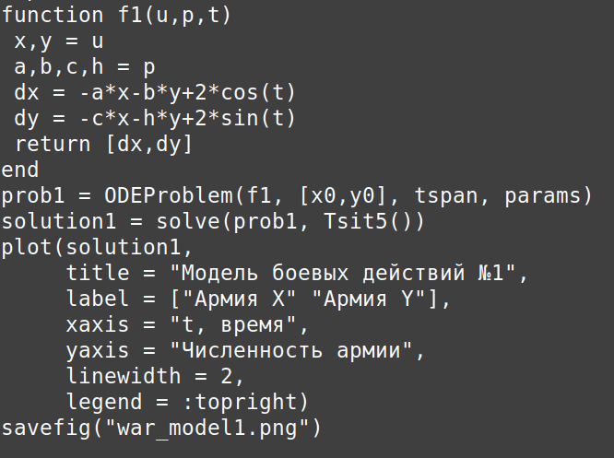
Рисунок 2: Функции
В результате мы видим, что при таких параметрах модели армия X побеждает(рис.3)
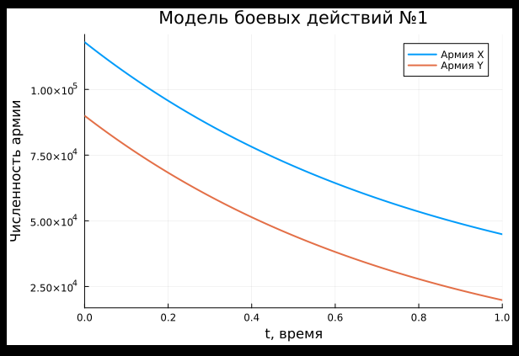
Рисунок 3: Результат

4.1.2 Реализация в scilab
Я создаю ту же модель, используя scilab. Модель определяется следующим образом:
x0 = 118000;
y0 = 90000;
t0 = 0;
a = 0.555;
b = 0.666;
c = 0.444;
h = 0.777;
tmax = 1;
dt = 0.01;
t = [t0:dt:tmax];
function p = P(t)
p = 2*cos(t);
endfunction
function q = Q(t)
q = 2*sin(t);
endfunction
function dy = syst(t,y)
dy(1) = -a*y(1)-b*y(2)+P(t);
dy(2) = -c*y(1)-h*y(2)+Q(t);
endfunction
v0 = [x0;y0];
y = ode(v0,t0,t,syst);
scf(0);
plot2d(t,y(1,:),style=2);
xtitle("Модель боевых действий № 1", "Шаг", "Численность армии");
plot2d(t,y(2,:), style=5);
xgrid();
Мы видим, что график совпадает с тем, который мы получили с помощью Julia, никакой разницы(рис.4)
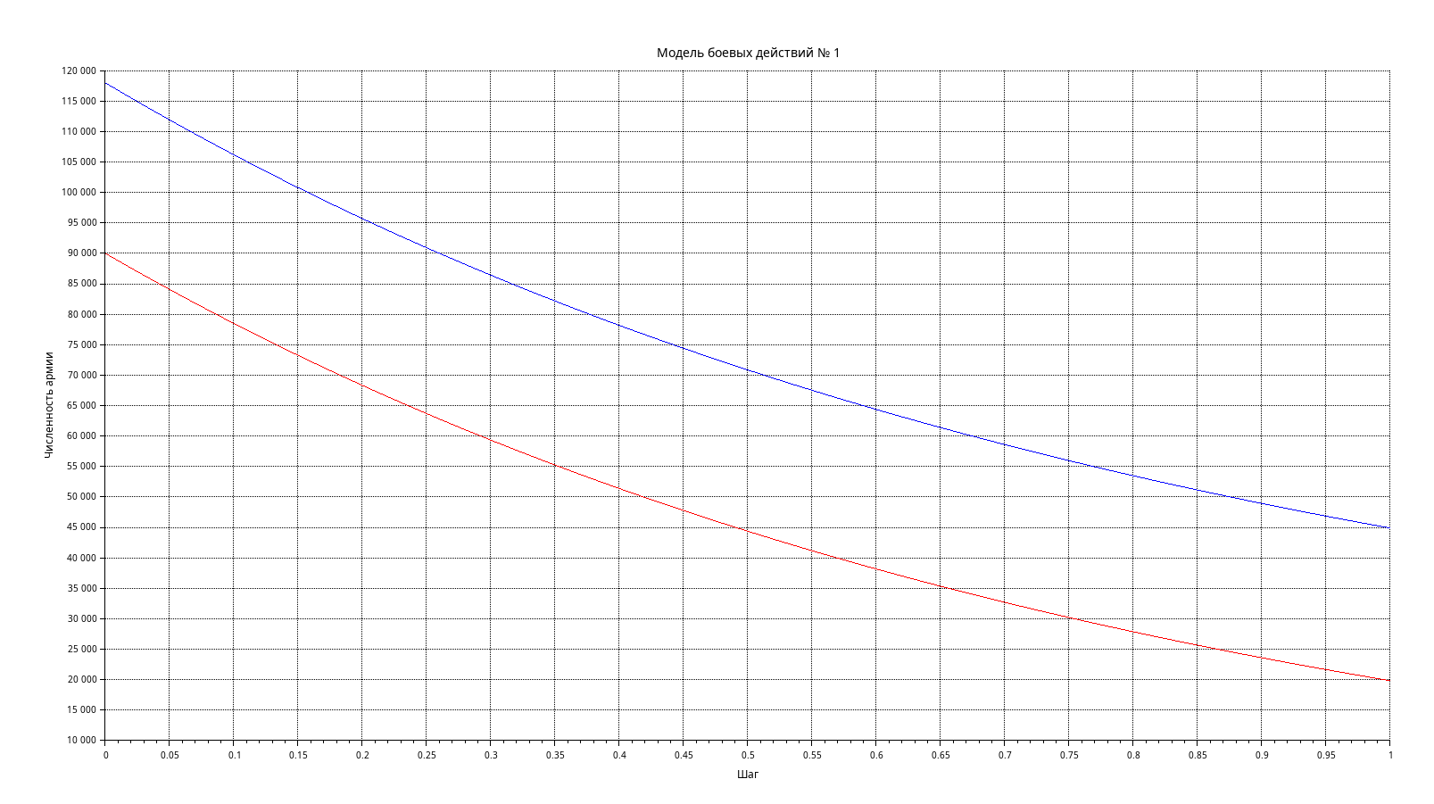
Рисунок 4: Результат

4.2 Модель ведение боевых действий с участием регулярных войск и партизанских отрядов

4.2.1 Реализация в Julia
Модель боевых действий между регулярными войсками. Я присваиваю значения коэффициенту смертности, который не связан с боевыми операциями, и коэффициентам эффективности первой и второй армий. Значения приведены в задаче(рис.5).
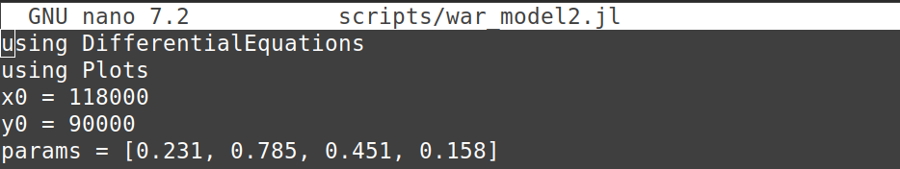
Рисунок 5: Присвоение значений
Функция, описывающая подход первого подкрепления армии, θ(θ) = cos(2t), второе подкрепление армии описывается функцией θ(θ) = sin(3t). Затем получаем систему, описывающую противостояние регулярных войск 𝑋 и 𝑌. Я записываю систему ODE с помощью функции, задаю соответствующую задачу Коши с помощью ODEProblem и решаю ее с помощью solve, затем строю график решения(рис.6)
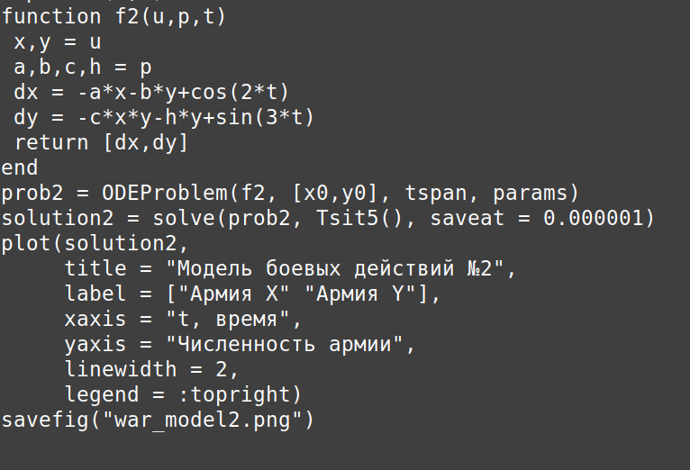
Рисунок 6: Функции
В результате мы видим, что при таких параметрах модели армия X побеждает за короткий промежуток времени(рис.7)
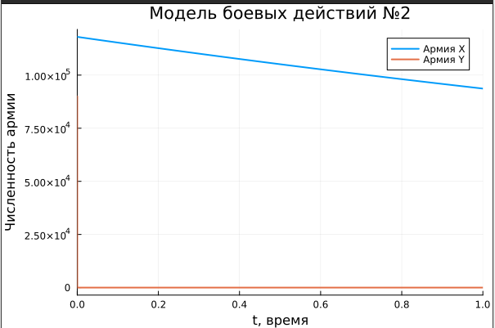
Рисунок 7: Результат

4.2.2 Реализация в scilab
Я создаю ту же модель, используя scilab. Модель определяется следующим образом:
x0 = 118000;
y0 = 90000;
t0 = 0;
a = 0.231;
b = 0.785;
c = 0.451;
h = 0.158;
tmax = 1;
dt = 0.000001;
t = [t0:dt:tmax];
function p = P(t)
p = cos(2*t);
endfunction
function q = Q(t)
q = sin(3*t);
endfunction
function dy = syst(t,y)
dy(1) = -a*y(1)-b*y(2)+P(t);
dy(2) = -c*y(1)*y(2)-h*y(2)+Q(t);
endfunction
v0 = [x0;y0];
y = ode(v0,t0,t,syst);
scf(0);
clf();
plot2d(t, y(1,:), style=2, rect=[0, 0, 0.0002, 40000]);
plot2d(t, y(2,:), style=5, rect=[0, 0, 0.0002, 40000]);
xtitle("Модель боевых действий № 1", "Шаг", "Численность армии");
xgrid();
Мы видим, что график совпадает с тем, который мы получили с помощью Julia, никакой разницы(рис.8)
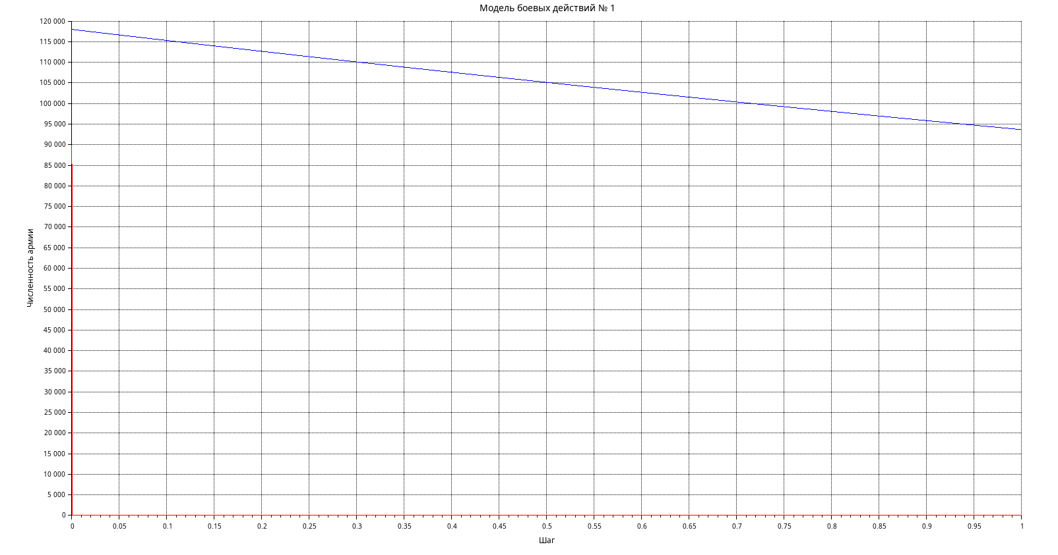
Рисунок 8: Результат
Чтобы ясно видеть, как уменьшается количество солдат армии Y, я установила пределы x и y от 0,0002 до 40000(рис.9)
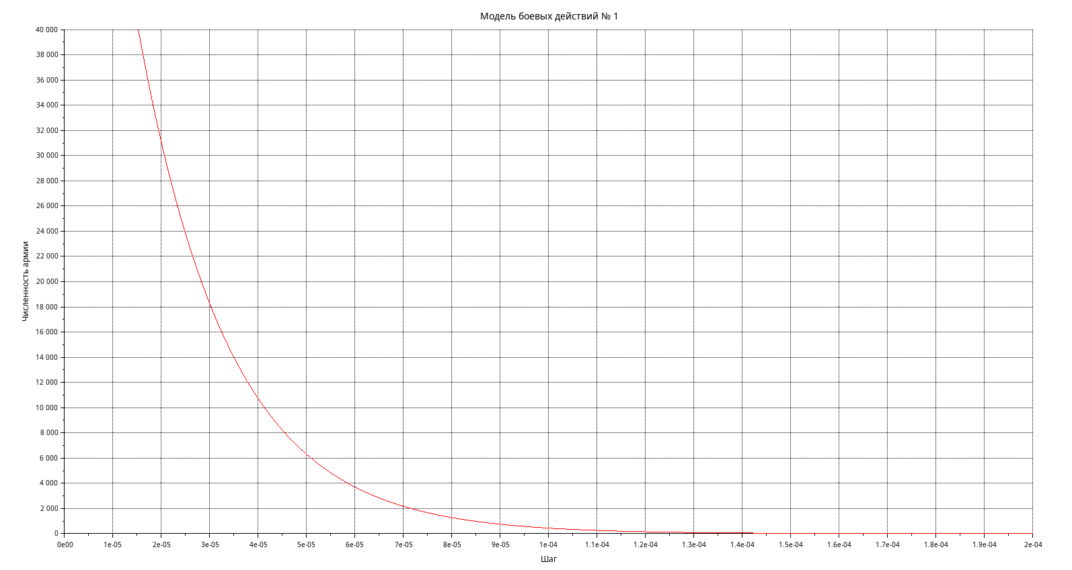
Рисунок 9: Результат

5. Выводы
В этой лабораторной работе я построила математическую модель боевых действий.

